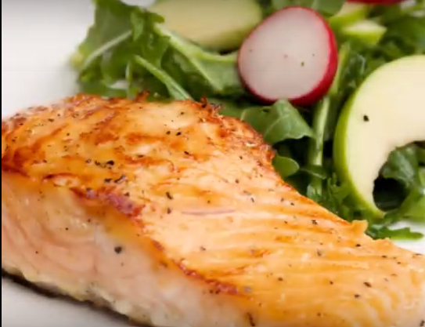
Gekaramelliseerde zalm met honing
Gekaramelliseerde zalm met honing met groene appelsalade. Je hebt slechts vijf ingrediënten nodig voor de zalm en vijf ingrediënten voor het maken van de salade.
INGREDIËNTEN
Voor de vis
4 zalmfilets (met of zonder huid)
zout en peper
1 eetlepel honing
Chilivlokken (een snufje)
2 eetlepels extra virgin olijfolie (om te frituren)
INGREDIËNTEN
voor de salade
1 groene appel
5 radijsjes, dun gesneden
½ eetlepel citroensap
½ eetlepel extra virgin olijfolie
zout en peper
BEREIDING van de zalm
Droog de zalmfilet met keukenpapier, beide kanten met zout en peper bestrooien, doe wat honing over het gedeelte van de zalm waar geen huid is, strooi er wat vlokken chili over
Doe 2 eetlepels olijfolie in een koekenpan op middelhoog vuur. Zodra de olie een beetje begint te roken, voeg je de zalm toe met de huid naar boven (zodat de honingkant direct op de pan ligt). Als de olie teveel rookt, zal de honing verbranden, hou daar rekening mee. De pan moet heet zijn, maar niet zo heet als wanneer je zalm zonder honing kookt. Draai de zalm na 30 seconden tot 1 minuut om, of zodra de bovenkant van de zalm goudkleurig is en niet zwart. Controleer elke 15 seconden. Kook de huidzijde van de zalm gedurende 3 minuten of tot het klaar is volgens uw eigen voorkeur.
Snijd voor de salade de appel en radijs in zeer dunne plakjes. Doe het in de serveerschaal. Voeg wat citroensap toe. Dit voorkomt dat de appel bruin wordt. Voeg olijfolie, schijfjes groene appel, zout en peper toe. Hussel het en serveer het. Als je dit van tevoren wilt maken, giet je de dressing alleen voor het opdienen er overheen.
En dan genieten!

